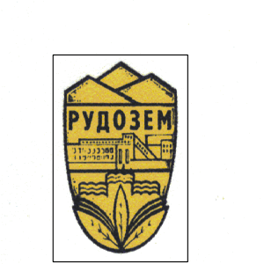ОБЩИНСКИ СЪВЕТ - РУДОЗЕМ, ОБЛАСТ СМОЛЯН
e-mail:obsrud@abv.bg

СПРАВКА
по чл.26, ал.5 от Закона за нормативните актове за предложения и становища,
постъпили при проведените обществени консултации на проект на Правилник за изменение и допълнение на Правилника за организацията и дейността на Общински съвет, неговите комисии и взаимодействието му с Общинската администрация.

На основание чл. 26, ал. 3 от Закона за нормативните актове, проектът на Правилник за изменение и допълнение на Правилника за организацията и дейността на Общински съвет, неговите комисии и взаимодействието му с Общинската администрация е публикуван на интернет страницата на Община Рудозем (в раздел „Обявления”, подраздел „Обяви и съобщения“) на 04.01.2022 г.

В рамките на регламентирания 30-дневния срок по чл. 26, ал. 4 от ЗНА за предложения и становища по публикувания за обществена консултация проект за изменение и допълнение на Правилника няма постъпили такива в деловодството на Община Рудозем на адрес: гр. Рудозем, бул. „България“ № 15 или на e-mail: oba@rudozem.bg.

Дата на изготвяне на справката: 04.02.2022 г.

С уважение,
Д-р Владимир Янков – председател на Общински съвет Рудозем

